**後発薬クライシス(上)　過当競争で品切れドミノ 構造改革先送りのツケ**

**日本経済新聞web版2024年6月17日**

いつもの薬が手に入らない――。後発薬（ジェネリック医薬品）の品切れが頻発するようになって3年以上たつ。政府の有識者会議は「医薬品は安定的に供給されるという『神話』は崩壊の危機」と警鐘を鳴らす。急拡大した後発薬市場がはまった落とし穴を探る。

「またジェネリックか」。5月下旬、後発薬メーカーの長生堂製薬（徳島市）が一部製品の出荷停止を発表すると大手薬局チェーンの幹部は眉をひそめた。

原因は工場で製造管理上の不備が発覚したこと。抗生物質に強みを持つ同社に製造委託していた大手の沢井製薬や[東和薬品](https://www.nikkei.com/nkd/company/?scode=4553)もあおりで出荷停止に追い込まれた。

後発薬メーカーは中小企業が多く、想定外の事態が起きたときの生産余力が乏しい。

品切れを防ぎたい医療機関や薬局は在庫を厚くしようと動き、問題が発生していないメーカーへの発注は急増する。結果として生産能力を上回る発注による出荷停止が玉突きのように様々な薬へ広がっていく。日本製薬団体連合会の調査によると4月時点で後発薬品目の16%が出荷制限、14%が出荷停止となっている。

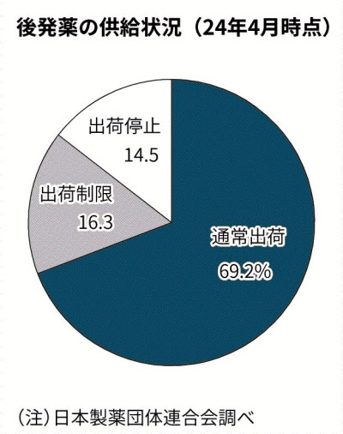

始まりは2020年末、小林化工（福井県あわら市）が睡眠導入剤成分の誤混入による健康被害を起こし、業務改善命令を受けたことだ。後発薬メーカーの不正が相次いで発覚し、それから3年あまりで21社が行政処分を受けた。各地の薬局で品切れをおわびする紙が貼られ、患者は「いつも使っていた薬がないと困る」と嘆いた。

業界全体が非効率な生産体制になったのは後発薬特有の事情がある。先発薬の特許が切れると後発薬メーカーは即座に同一成分の薬を発売する。各社が一斉に投入するため需給は緩みがちになる上、代替品がある後発薬は卸や薬局との価格交渉で値引きされやすい。

単価が下がって採算割れになっても、医薬品には安定供給義務があるので簡単には撤退できない。赤字を穴埋めしようとメーカー各社は新たな後発薬の製造に乗り出すものの、それもすぐに採算割れになる。

負のスパイラルに陥った業界に政府の薬事行政はどんな対策を講じていたのか。過当競争のはじまりは05年の薬事法改正だという見方がある。薬の委託製造や共同開発が認められたことで開発コストが下がり、新規参入が増えたからだ。

政府の有識者会議が5月に公表した報告書はオーナー経営が多い後発薬メーカーの体質にある問題に言及しつつ、政府の責任にも触れた。「使用促進の旗は振るものの産業構造の将来像まで見通せず産業育成への関与が不十分だった」

政府は価格の安い後発薬で医療費を削減することを優先し、業界構造の是正を先送りしていたとの指摘だ。本格的な対策に乗り出したのは薬局の棚から薬が消え、患者に不安が広がってからだ。

厚労省は24年春から矢継ぎ早に対策を打つようになった。およそ170社ある後発薬メーカー全社に自主点検を要請し、安定供給の実績がある企業に薬価改定で優遇する制度も試験導入した。9月ごろには不採算品の撤退ルールも緩和する。

6月下旬に決める経済財政運営と改革の基本方針（骨太の方針）の原案には「後発薬業界の構造改革」を盛り込んだ。

業界再編を後押しするために政府ができることはM&A（合併・買収）への金融・財政支援策など間接的な手法が中心となる。後発薬大手の幹部には「すぐには解決できないだろう」と冷ややかな声もある。

**後発薬クライシス（下）薬価デフレ、後発薬は10年で半額　つじつま合わせのツケ**

**日本経済新聞web版2024年6月18日**

「メーカーは苦しんでいる。制度廃止を考えるべきだ」。6月12日に自民党本部で開かれた厚生労働部会。政府が示した経済財政運営と改革の基本方針（骨太の方針）の原案を巡り、出席した議員から薬価を毎年改定する制度の見直し論が上がった。

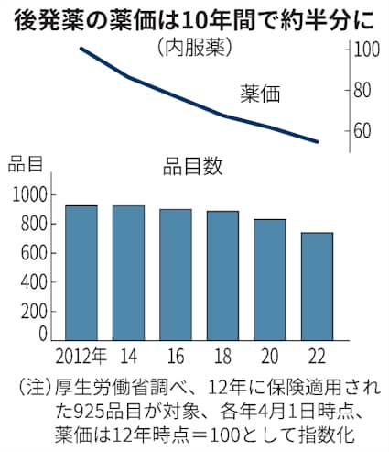

病院や薬局で処方される薬の値段「薬価」は国が品目ごとに定めている。医療機関が医薬卸から買う実際の値段との差を是正するため毎年、価格を改定する。薬価を引き下げることで社会保障費の抑制につなげる仕組みだ。

毎年改定となったのは2021年度以降で、それまでは2年に1度だった。医療従事者の人件費にあてる「診療報酬の本体部分」の改定が隔年のままであるのに比べ、薬価は低く抑えられやすい。特に代替品があり値下げ競争にさらされる後発薬はターゲットにされた結果、10年で薬価が半分になった。

今回の骨太原案は薬価に関する踏み込んだ内容があったわけではない。技術革新や社会保障制度の持続可能性などを考慮しながら「25年度薬価改定のあり方について検討する」という中立的な表現だった。

それにもかかわらず毎年改定の制度そのものを廃止すべきだという意見が出たのは、価格が下がりすぎる弊害への懸念が強まってきたためだ。

物価上昇によって薬の製造コストは上がっている。毎年の価格引き下げとのダブルパンチで日本の製薬企業の国際競争力は低下した。日本市場はもうからないとみた外資系メーカーが新薬を日本で売らない「ドラッグロス」といった現象も起き始めた。

日本離れを象徴する出来事が5月にあった。後発薬世界大手のテバファーマスーティカル・インダストリーズ（イスラエル）のリチャード・フランシス最高経営責任者（CEO）が記者会見で、日本の後発薬事業の売却を検討していると明らかにしたのだ。

より利益を生み出す事業に経営資源を配分する狙いで、日本市場に見切りをつけたと受け止められている。国内では[武田薬品工業](https://www.nikkei.com/nkd/company/?scode=4502)との合弁会社、武田テバファーマが後発薬事業を手掛けており、この会社の持ち分を売却するとの見方がある。武田テバの広報は「テバ社が検討しており、当社では詳細は分からない」とコメントした。

毎年改定への批判は強まっているものの、厚生労働省幹部は「廃止は難しい」と断言する。高齢化の加速を見据えれば医療費の抑制に取り組む必要があり、毎年改定をやめるなら他の削りしろを探さなければならないためだ。

診療報酬の本体部分に手を付ければ日本医師会の反発が必至だ。霞が関では医師会の政治的影響力は製薬業界より上とみられており、実現のハードルは高い。歳出抑制のつじつま合わせについて、自民党内には「薬価改定が診療報酬の本体部分を増やすための財源になっている」との指摘さえある。

政府が後発薬メーカーの業界再編によって生産能力を高める方針を掲げるのは、薬価を巡る状況に当面、大きな改善が期待できない裏返しという面がある。

再編方針には後発薬業界から懐疑的な意見が聞かれる。競合他社を買収しても製品の重複が多く、価格は低い方に引きずられる恐れがあるためだ。「1足す1が2にならない買収」だと大手メーカー幹部は語る。

買収は異なる企業風土の統合作業にも手間がかかる。神奈川県立保健福祉大学シニアフェローの坂巻弘之氏は「有力メーカーの増産を支援し、問題のある企業の退出を促す方が業界再編よりも効果的だ」とみる。

後発薬は医療用医薬品全体の約半数を占め、欠くことのできない社会インフラになりつつある。品質管理や安定供給に向けた企業努力は当然に求められるものの、利益をある程度確保できる持続可能な市場構造も必要だ。後発薬の供給不安が続く混乱は医療費抑制に向けて聖域なき改革ができていないことを物語る。（和田大蔵）